Espacialidad
La especialidad se aplica para ubicar todos nuestros instrumentos en un espacio determinado al momento de realizar la mezcla.
En general cuando hablamos de espacialidad estamos haciendo alusión al momento de producir la música, estos sonidos pueden ser “maquillados ” con cualidades que les podemos brindar por medio del procesamiento de Audio, tanto análogo como digital.
Cuando nos referimos al Audio Digital es todo aquel sonido que es procesado en un computador por medio de software de edición de audio o Daw (FL studio, Live, Lmms, Audacity). y el análogo por medio de consolas análogas.
Consola Behringer
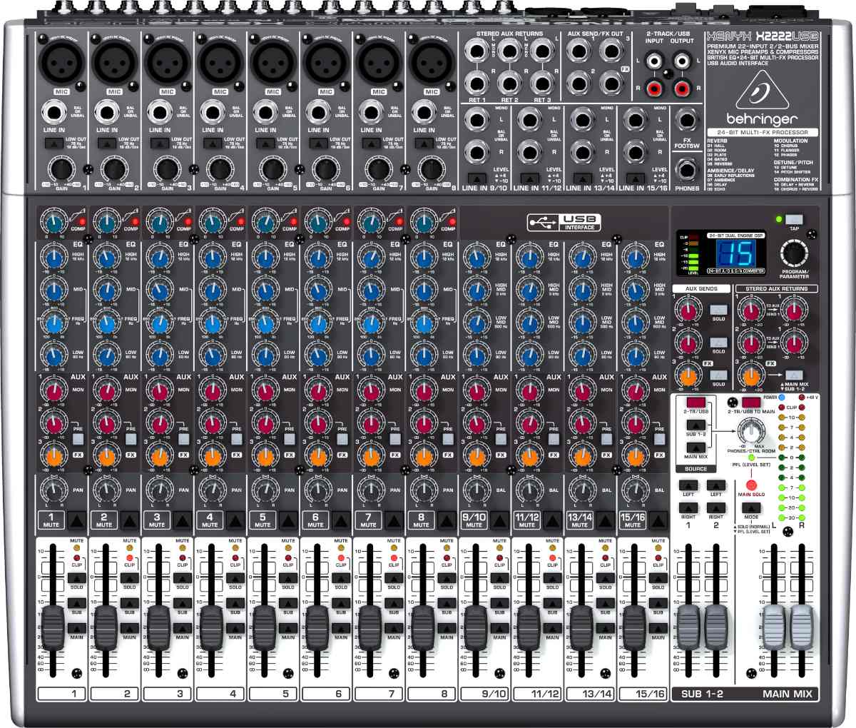 Consola behringer
Software bitwig
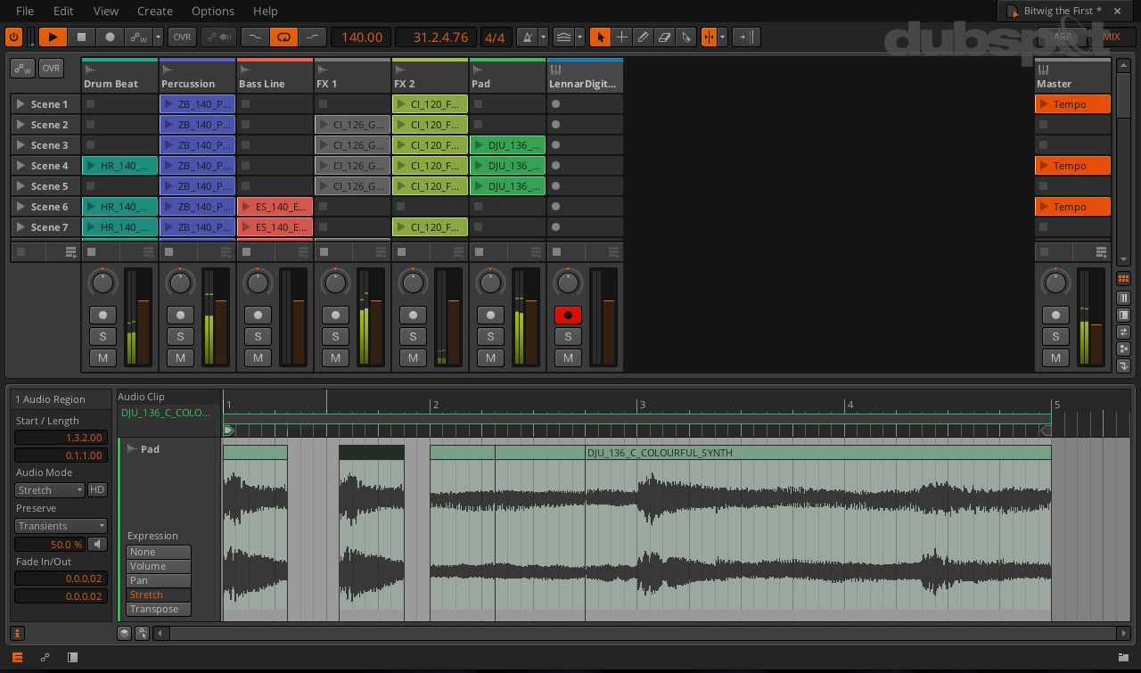
La especialidad se desglosa en dos partes, el stereo o panorama y la profundidad.
El panorama se refiere a la ubicación de un sonido en el monitor derecho o en el monitor izquierdo, y a como suena el sonido en un espacio determinado. Cuando se genera el sonido el rebota en todas las direcciones hasta que se extingue, esto nos lleva a decír; que los sonidos también tienen un frente o un atrás, o incluso una altura o un piso en el caso de los instrumentales para Hip-Hop.
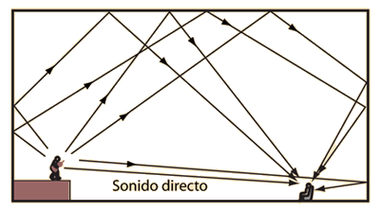
Para entender un poco de que estamos hablando, escucharemos un sonido grabado sin procesar.
guitarra.mp3
Ahora procesaremos ese Audio en Audacity con una reverberación. Cuando se carga el audio en el programa, seleccionamos efecto → reverberación.
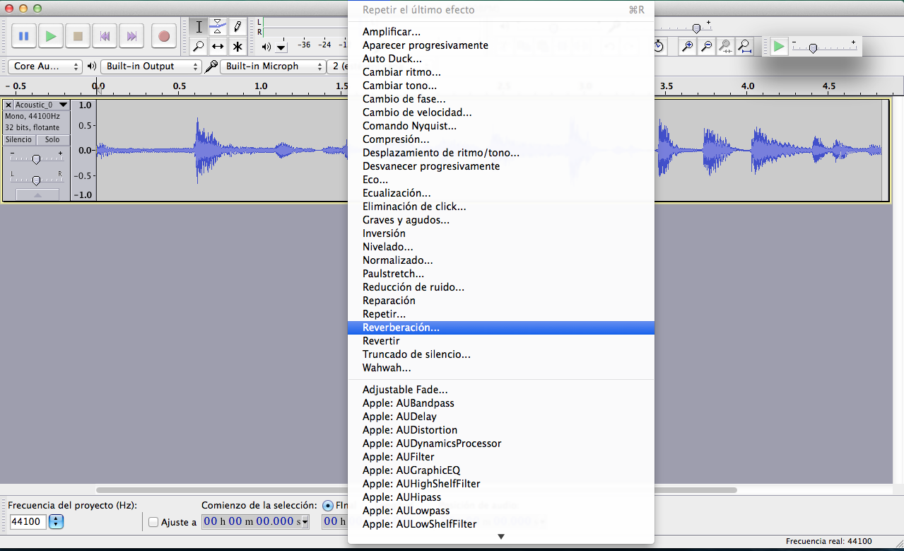
Despues nos saldra una ventana que emula una reverberación. La idea es disponer los parametros como tenemos en la imagen.
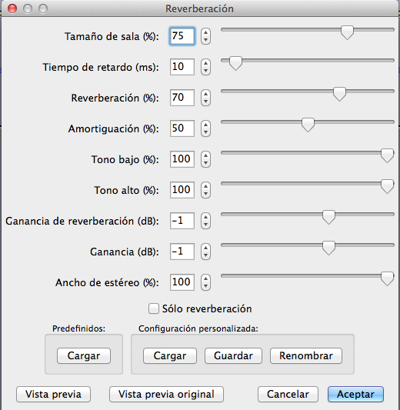
Con estos parametros solo hacemos exagerado el efecto para encontrar la diferencia.
Este es nuestro Audio procesado.
guitarraprocesada.mp3
Entonces entendiendo que la música también se puede manejar desde un panorama 3d, lo mas importante es buscar que los instrumentos queden en el lugar correcto.
Al momento de procesar un Audio con efectos de especialidad como Delay o reverberaciones, es muy importante entender que en el contexto del Hip-Hop el sonido debe de ser procesado sin mucha intensidad en el efecto, esto quiere decir que el sonido no debe de ser afectado en cantidad.

